下載《媽祖》高像素圖像：
https://drive.google.com/drive/folders/1W1ztxXUeREe_mfcgqARPyGQBcAy-hwwu?usp=sharing
新聞稿
2020年10月28日 [共7頁]
香港舞蹈團2020/21舞季節目
大型原創舞劇《媽祖》
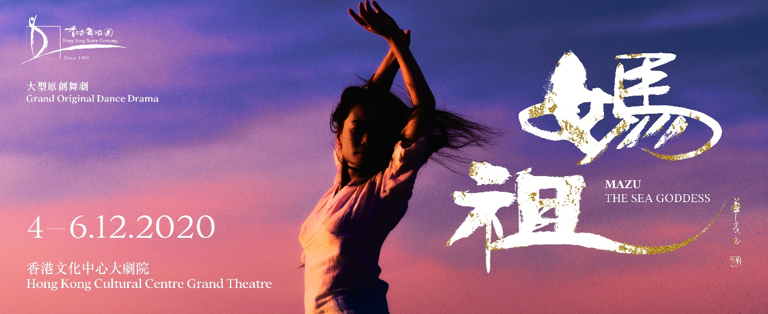
捨身甘願 海晏河清

大廟環境舞蹈演出 歌頌聖潔崇高海之女神
大型原創舞劇《媽祖》 12月香港文化中心大劇院盛大首演

「古老的福建湄洲島上，誕生一女取名林默，自小與大海共生共存。瘟疫來襲，奪走無數漁民生命，林默鋌而走險上山採藥挽救鄉親。巨浪滔天，傳說海龍王發怒，需獻祭少女才能平息風波，她隻身奔赴深海，奪回漁民生命，幻化成紅光指引歸途。

從此，世代傳誦着林默化身媽祖女神，永遠守護浩瀚無垠的大海，保佑炎黃子孫平安回家。」

大型原創舞劇《媽祖》，將於12月4-6日假香港文化中心大劇院世界首演。全新的版本由國家一級演員閻紅霞導演及編舞，與一眾本地與國內頂尖設計師攜手創作，刻畫媽祖聖潔而崇高的精神特質，傳承積澱千年的沿海民俗文化與價值。

【獻給媽祖娘娘——環境舞蹈快閃演出】
早前經常突然風雲變色、傾盆大雨。但剛過去的週末是風和日麗的大晴天，令籌備已久的《媽祖》演前活動【天后古廟深度遊】得以如期舉行。佛堂門天后古廟（亦有「大廟」之尊稱），是香港一級歷史建築，廟宇環抱180度大海景，環境相當優美，令人心曠神怡。
「大廟」附近的自然景色和靈氣非常適合作環境舞蹈演出，因此，在華人廟宇委員會的支持和配合下，我們為參加導賞的觀眾帶來了一場秘密快閃演出，答謝媽祖娘娘保佑之餘，亦希望為參加者帶來不一樣的導賞體驗！導賞完畢後，香港舞蹈團藝術總監楊雲濤、行政總監崔德煒以及《媽祖》總導演/編舞閻紅霞入鄉隨俗，以赤誠之心向媽祖娘娘祈願，希望疫情後香港盡快復甦、人人身體健康以及12月上演的大型原創舞劇《媽祖》公演順利。

【真正「演而優則導」，從主演成為總導演/編舞】
舞劇為全新編創之大型作品，由閻紅霞擔任總導演及編舞；閻氏作為國家一級演員，亦曾主演《媽祖》舞劇中媽祖一角；今次為香港舞蹈團全新創作同樣以媽祖（即天后娘娘）為題的舞劇，更與中港頂尖設計師，包括導演及編舞張媛、編劇曹路生、音樂總監及作曲陳若平、佈景設計王健偉、服裝設計章月兒、燈光設計楊子欣以及數碼形象設計阿水，這個新鮮的組合和班底定必為觀眾帶來一番不同面貌，令人引頸以待！11月13-30日於香港文化中心大堂將設大型展覽，讓市民深入了解和感受是次製作。

簡短資訊 (約180字)
由閻紅霞擔任總導演及編舞之大型原創舞劇《媽祖》，將於12月4-6日假香港文化中心大劇院世界首演。曾主演《媽祖》舞劇中媽祖一角的閻氏今次為香港舞蹈團全新創作同樣以媽祖（即天后娘娘）為題的舞劇，與全新創作班底，一眾頂尖中港設計師攜手，刻畫媽祖聖潔而崇高的精神特質，傳承積澱千年的沿海民俗文化與價值。

2020年12月4-6日香港文化中心大劇院
門票現於城市售票網發售www.urbtix.hk ($80-$480)
節目查詢 3103 1805 / www.hkdance.com

演出資訊
演出場次及  票價 | 2020年12月4-5日 (五-六) 晚上7:45  2020年12月5-6日 (六-日) 下午3:00  香港文化中心大劇院  $480, $380, $280, $180, $80 (夜場)  $380, $280, $220, $160, $80 (日場)
購票資料 | 門票現於城市售票網發售www.urbtix.hk
優惠計劃 | 五折 | 全日制學生、60歲或以上長者、殘疾人士及看護人、及綜合社會保障援助受惠人士 (數量有限)
 | 八折 | 香港舞蹈團「以舞會友」尊尚會員
 | 九折 | 香港舞蹈團「以舞會友」精英會員
 | 其他優惠詳情，請參閱城市售票網網頁
節目查詢 | 3103 1805 / www.hkdance.com

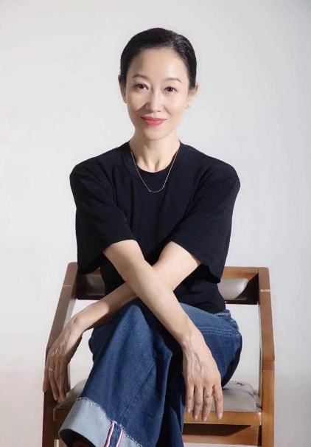 |  | 閻紅霞 | 總導演/編舞  國家一級演員、編導。原南部戰區陸軍部戰士文工團創作室編導，西安市演藝集團藝術總監。中國舞蹈家協會會員，廣州市青聯委員，畢業于北京舞蹈學院編導系研究生。  主要作品：  國家藝術基金大型原創舞劇《萬物生》、舞劇《絲路花雨》、舞劇《三家巷》、中宣部舞臺作品《相約千年》。舞蹈作品《飛天》、《蓮頌》、《並蒂蓮》、《望雨》、《女兵素描》、《月‧思》、《博》、《絲路天音》、《埔女》、《霓裳羽衣》、《驚鴻舞》等。  獲獎情況及重要活動：  作品曾獲「荷花杯」全國舞劇比賽金獎、五個一國家工程獎。「文華」大獎、「荷花杯」全國舞蹈比賽表演金獎、銀獎。CCTV舞蹈大賽一等獎、春節聯歡晚會觀眾最喜愛節目一等獎。桃李杯舞蹈比賽古典舞榮譽金獎，全國舞蹈比賽銀獎、全國舞蹈比賽十佳作品獎，全軍舞蹈比賽作品銀獎等。  習近平總書記迎接印度總理莫迪訪華西安古城大型仿古迎賓儀式及古城大型文藝晚會總導演。  三屆中央台春節聯歡晚會、兩屆全軍雙擁晚會編導、多哈亞運會開幕式、以及隨國家領導出訪演出和一些國家重要演出活動。
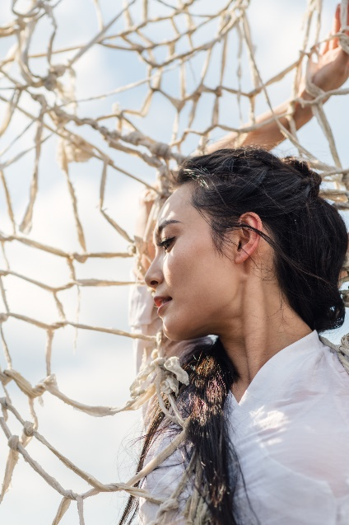 |  | 潘翎娟 | 首席舞蹈員 (飾林默、媽祖)  畢業於北京舞蹈學院中國古典舞系，在學期間連續3年獲得獎學金，亦曾出訪法國、加拿大、西班牙、荷蘭、阿曼、韓國、比利時等國家。2009年被愛爾蘭大使館特邀前往演出。2001年獲全國舞蹈比賽三等獎，2002年獨舞《關雎》獲CCTV舞蹈大賽優秀演員獎。於精品工程舞劇《大夢敦煌》中擔任主角月牙，獲第九屆北京舞蹈比賽三等獎。三人舞《藍河水長》獲貴州舞蹈比賽三等獎。  2011年加入香港舞蹈團。主角演出包括《藍花花》飾藍花花、《天蟬地儺》飾嬋、《花木蘭》飾花木蘭、《風雲》飾孔慈、《梁祝．傳說》飾祝英台、《倩女．幽魂》飾聶小倩、《中華英雄》飾華文英/瓊天、《紫玉成煙》飾霍小玉及《劉三姐》飾劉三姐等。  2017年憑《中華英雄》獲香港舞蹈年獎頒發「傑出女舞蹈員」獎。
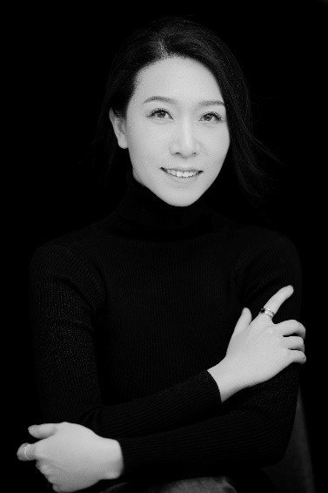 |  | 張媛 | 導演/編舞  張媛，畢業於北京舞蹈學院編導系。現就讀北京大學藝術學院在職研究生。曾就職廣州歌劇舞劇院（原廣州歌舞團。曾在《舞蹈研究》學術雜誌上發表《舞蹈作品的文字結構》。曾參與編創大型活動，中央電視臺2019年春節聯歡晚會江西分會場、2018年山東分會場、2017年四川分會場（舞蹈總監）；金磚五國電影節開幕式（舞蹈總監）中央電視臺元旦跨年晚會（舞蹈總監）；拍攝中央電視臺第七屆電視舞蹈大賽宣傳片《我愛舞蹈——張媛》；中國公安部春晚；中央電視臺第十三屆精神文明建設“五個一工程”頒獎晚會 ；北京第二屆、第三屆國際電影藝術節開幕式 ；四川省第一屆智力運動會開幕式（總導演）等等。曾參與舞臺劇中國首部火舞實景劇《阿惹妞》（總導演）；湖南《魅力湘西》（舞蹈總監）；山西太原《晉陽 傳奇》（舞蹈總監）等。作品獨舞《那》 獲洛桑國際芭蕾舞請賽二等獎；獨舞《送別》第十五屆北京舞蹈大賽 專業青年組 創作一等獎；獨舞作品《埔女》中國舞蹈家協會首屆中國舞蹈優秀作品集萃；群舞《圍屋 女人》獲得廣東省第四屆嶺南舞蹈大賽表演，創作，作品三項金獎並入選第十一屆全國優秀舞蹈節目展演 ，以及榮獲第十屆廣東省魯迅文學藝術獎。
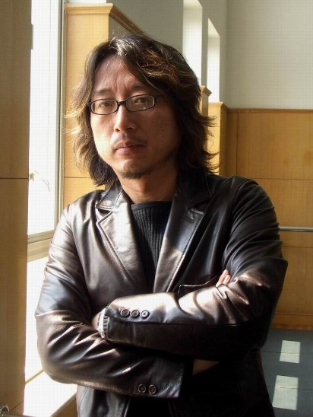 |  | 曹路生 | 編劇  上海戲劇學院教授，主要劇作包括話劇：《九三年》、《塵埃落定》、《莊周戲妻》、《生存還是毀滅/誰殺了國王》、《牛虻》、《孫中山》、《弘一法師》、《漂泊拉薩》、《玉禪師》等；滬語話劇：《永遠的尹雪豔》；歌劇：《唐璜與西門慶》；戲曲：昆曲《舊京絕唱》、《霓裳夢》，越劇《春琴傳》、《玉卿嫂》、《江南好人》；甬劇：《美麗老師》；盱河高腔：《臨川四夢》、《牡丹亭》等；音樂劇：《弘一法師》等  舞劇台本包括《阿姐鼓》、《花樣年華》、《四季》等；雜技劇台本《小橋流水人家》。  譯作包括《戲劇經驗》、《環境戲劇》；著作：《國外後現代戲劇》。
陳若平 | 音樂總監/作曲

陳若平，星海音樂學院音響導演系本科畢業，武漢大學國際軟體學院碩士研究生。
主要作品包括：
廣東電視臺第五屆全球粵語歌唱大賽《粵語好聲音》第五、六、七、八屆音樂總監；廣東衛視第一、二、三季《國樂大典》執行音樂總監；廣東衛視第一季、第二季《流淌的歌聲》執行音樂總監；院線電影《超時空救兵》、《笑林足球》、《男神訓練營》創作製作電影音樂；舞蹈音樂作品《朝陽》、《禾雀花開》、《雨打芭蕉》、《祈》分別獲得第二、第三屆、第四屆嶺南舞蹈大賽最佳作曲獎；舞劇《哭嫁》獲得第四屆嶺南舞蹈大賽舞劇組最佳作曲獎；中國非遺專案大型史詩舞劇《陽光撒拉爾》任作曲；上海戲劇學院國家藝術基金項目舞劇《萬物生》任作曲；星海音樂學院國家藝術基金專案《不辭長作嶺南人》任作曲及國家非遺項目舞劇《甘工鳥》任作曲音樂總監。

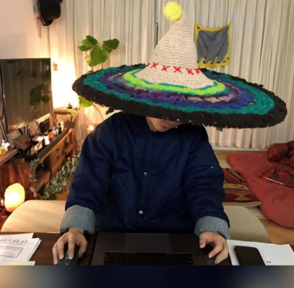 |  | 王健偉 | 佈景設計  2011年畢業於香港演藝學院舞台及製作藝術學院，主修舞台及服裝設計。曾與不同導演合作，擔任舞台 / 場景設計的作品包括：薛卓朗《公園裡》；何應豐《空凳上的書簡2：繼續書寫》《最後一次西遊》；鄧偉傑《烏合之眾》、陳曙曦《大汗推拿》、《漁港夢百年第二部曲「噩夢連場」》； 馬志豪《勁金歌曲3 — 請您記住我》、《家寶》；張銘耀《今日城》；鄧智堅《論語》；司徒慧焯《等死研究所》、《親愛的，胡雪巖》；陳焯威《好人不義》；盧智燊《黃色小鴨》等。近年舞美作品包括：Moodless II : Severely Unaffordable、Dam Van Huynh’s ma ma ma… Mambo!、何應豐《尋找許仙》；古倩婷Savage Symphony、香港藝術節《當代舞蹈平台》、香港舞蹈團《紅樓．夢三闋》。近年，憑藉《咏嘆調》及《紅樓．夢三闋》與何應豐聯合設計並獲得香港舞蹈聯盟最值得表揚佈景設計。
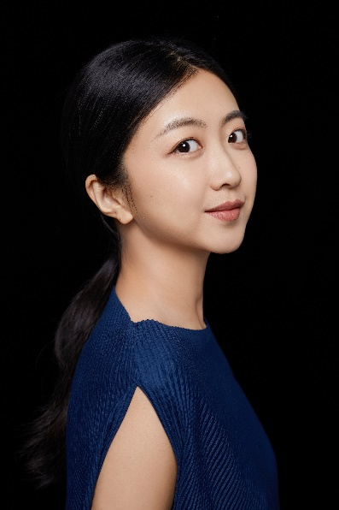 |  | 章月兒 | 服裝設計  畢業於北京舞蹈學院，英國中央聖馬丁藝術與設計學院及英國溫布頓藝術學院雙碩士。  主要創作：第五十三屆世乒賽開幕式服裝總設計，第十四屆全國冬運會開幕式服裝設計。舞劇《桃花塢》、《迷戲》、《蘇園記憶》等；話劇《39級台階》、《欲望號街車》、《玩偶之家》等；旅遊雜技秀：《小龍飛天》、《古滇風雲》、《天鵝湖》、《如夢長安》等。
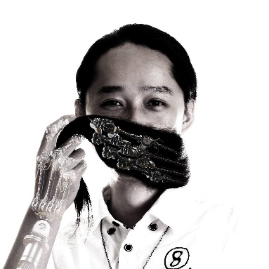 |  | 阿水 | 數碼影像設計  早年投身於電影及廣告行業，負責電腦動畫及視覺特效，作品包括《千機變》、《功夫》、《無極》、《滿城盡帶黃金甲》等。及後兼任教學工作，於理工大學設計系及演藝學院電影電視系擔任客席講師。  近年參與主要項目：  ICC大廈 LED 外牆展出《Inevitable Death of the Universe》；黎明《明福俠》AR 及《變形金剛 》AR app 3D製作；電影《追捕》片頭動態影像；演藝學院《陳蕾 Orange & Blue》視覺及投影設計；愛．藝術青年學院《光映躍動》多媒體顧問等。  現任LfxLab 總監，香港天賴敦煌樂團駐團動態背景設計師，並在演藝學院修讀MFA投影設計，同時以多媒體導演、新媒體藝術家及教育工作者身份活躍於業界。

香港舞蹈團
「融匯中西 舞動香港」

使命宣言
我們從優秀的中國文化傳統汲取養份，結合當代藝術創意，以具香港特色的中國舞蹈感動世界。

香港舞蹈團於1981年成立，2001年註冊成為慈善及非牟利機構，由香港特別行政區政府資助。成立至今已排演超過一百齣深受觀眾歡迎和評論界讚賞的作品。近期作品包括《花木蘭》、《塵埃落定》、《蘭亭．祭姪》、《梁祝．傳說》、《風雲》、《倩女．幽魂》、《踏歌行》、《紅樓．夢三闋》、《中華英雄》、《觀自在》、《白蛇》、《三城誌》、《紫玉成煙》、《劉三姐》及《絲路如詩》等。

舞團經常到海外及內地演出，以促進文化交流，曾涉足十多個國家及地區。近年曾赴美國華盛頓甘迺迪藝術中心、美國紐約林肯表演藝術中心、英國倫敦南岸中心、加拿大多倫多索尼演藝中心、澳洲悉尼卓士活文化中心、「韓國舞蹈祭典」、首爾「國際佛教舞蹈節」、北京國家大劇院、北京天橋藝術中心、上海大劇院、廣州大劇院、台北新舞台、臺灣戲曲中心等，演出舞團的得獎原創舞劇《花木蘭》、《倩女．幽魂》、《梁祝．傳說》、《蘭亭．祭姪》等饒具香港特色的作品，為海內外的觀眾帶來文化藝術新體驗。

查詢及安排訪問，請與香港舞蹈團市場及節目部聯絡：
張婷 (Candy Cheung) – 團務及節目經理
電話：(852) 3103 1878 電郵：candycheung@hkdance.com

鄭宇青 (Cheng Yu-ching) – 高級市場及節目主任
電話：(852) 3103 1810 電郵：yuching@hkdance.com

